Всероссийский конкурс
«Моя малая родина: природа, культура, этнос»

Муниципальное автономное общеобразовательное учреждение средняя общеобразовательная школа № 12
им. Маршала Жукова
города-курорта Геленджик

НОМИНАЦИЯ
«Этноэкология и современность»
Практический проект
«Обереговые куклы»

Автор: Турчина Екатерина Александровна,
ученица 11 «а» класса МАОУ СОШ № 12
с. Дивноморское, города-курорта Геленджик
Телефон МАОУ СОШ № 12: (86141)63386
Руководитель: учитель русского языка и
литературы высшей категории МАОУ СОШ № 12
Лозовая Ольга Николаевна
Тел.: 8-918-471-84-94

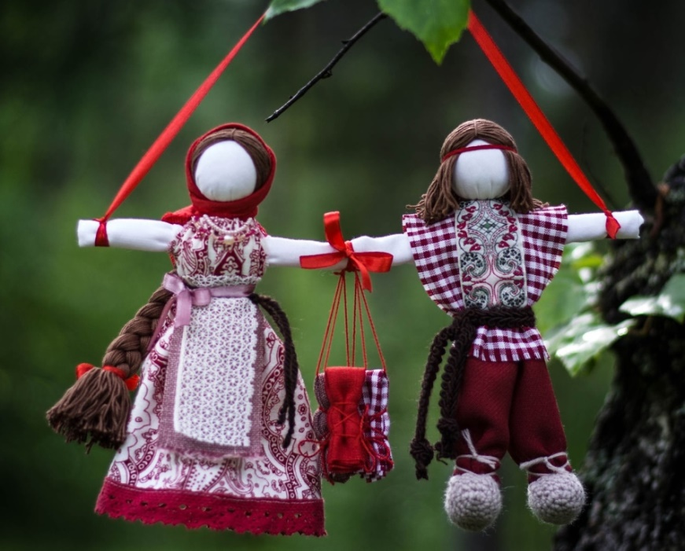

ГОРОД-КУРОРТ ГЕЛЕНДЖИК
2020 год
Содержание
 | Введение | 3-4
Глава 1 | Историческая справка | 4
1.1 | История возникновения тряпичных кукол у славянских народов | 4
1.2 | Типы и назначения кукол | 6
1.3. | Обереговые куклы | 7
1.4. | Названия и значения обереговых кукол | 7 -13
1.5. | Общие черты у всех обереговых кукол | 13
Глава 2 | Технологическая часть | 14
2.1. | Изготовление обереговой куклы «Подорожница» | 14-16
2.2. | Исследовательская работа | 19
2.3. | Выводы | 19
3. | Список литературы | 21

ВВЕДЕНИЕ
«Из всех существующих в мире загадок тайна куклы самая загадочная;
без понимания сущности куклы невозможно понять и человека».
М. Е. Салтыков-Щедрин
Однажды мы с родителями были в гостях у моей бабушки по отцу в станице Старотиторовской Краснодарского края на казачьем фестивале. Было радостно, весело, ярко! Ото всюду доносились фольклорные песни, можно было заворожённо наблюдать за танцами юных казаков с шашками и казачек, чеканящих своими каблучками землю с залихватскими выкриками. Там я увидела много всего замечательного и интересного, но особенно моё внимание привлекли народные промыслы: это были и гончары с расписной посудой, и вышивальщицы с роскошными рушниками, и пекари с ароматными пирогами… Но вдруг я увидела небольшую лавчонку, где бабушки делали маленькие куколки-обереги. Они так умело и быстро работали руками, что я не успевала заметить, как из цветных лоскутков, ниток, верёвочек появлялись куклы. При этом они напевали какие-то песенки-заклички – и в этом было столько таинства, что я провела с ними более 4-х часов и не заметила, как пролетело время. Мне очень захотелось освоить этот промысел и научиться делать такую красоту для своих близких и любимых людей. Все три дня, что моя семья провела в станице, я с раннего утра бегала к бабке Анне с просьбой провести мне мастер-класс. Она, на удивление, радовалась моему рвению и сетовала, что молодёжь сейчас редко интересуется традициями своих предков. Она рассказала, что её родители переехали на Кубань в годы революции из Калужской области, но семья очень быстро освоилась среди казаков и приняла все их традиции и законы. Куклы-обереги делали все женщины в её роду испокон веку, и станичницы тоже переняли у их семьи этот промысел и стали друг другу дарить кукол с пожеланием счастья, здоровья, любви, удачи на свадьбы, именины и крещение младенцев. От своей мастерицы я узнала, очень много о куклах. Они делятся на три группы: игровые, обрядовые и обереговые. Меня больше всего заинтересовали обереговые куклы.
Так и появилась тема моего творческого проекта: «Обереговая кукла».
Цель проекта: создание обереговых кукол.
Объект: обереговая кукла.
Предмет: особенности изготовления обереговых кукол.
Задачи проекта:
1. изучить информацию о различных видах тряпичных кукол;
2. выявить особенности обереговых кукол;
3. научиться изготавливать обереговых кукол;
4. создать технологическую карту изготовления куклы «Подорожница».
Актуальность проекта
Народная игрушка имеет глубокий смысл. Игрушка – это феномен цивилизации, в котором просматриваются разные этапы духовной и религиозной жизни, а также бытовой деятельности человека.
«С чего начинается становление и развитие человека, в чём прежде всего проглядывается его будущий характер? С игры и в игре.
Более того, с выбора игры – в войну или шахматы, в футбол или в театр… Человек пробует себя в игре, находит или не находит – и это определяет в конечном итоге его судьбу…» Жизнь как игра, игра как способ жизни.
Игрушка - это оберег обладающий способностью оберегать его владельца от разных бедствий. Тряпичная народная кукла, которых в старину делали мамы, бабушки или сами дети из тряпочек, соломы, простой пряжи или других материалов - это очень добрая и полезная игрушка. Вся работа делается вручную. Именно это делает ее неповторимой. Сделать самодельно игрушку совсем не трудно, стоит только захотеть. Актуальность исследования заключается в том, что многие сейчас пытаются следовать и изучать наши народные традиции и им следовать.
Глава 1. Историческая справка
- История возникновения тряпичных кукол.
Кукла – самая древняя и наиболее популярная игрушка. Она обязательный спутник детских игр и самое доступное детям произведение искусства.
Что такое кукла? В словаре русского языка С.И.Ожегова объясняется, что кукла – это детская игрушка в виде фигурки человека.
Куклы сопровождали наших предков от рождения до самой смерти. Они принимали участие во всех важнейших этапах жизни человека.
У славянских народов было большое многообразие кукол.
В большинстве случаев кукла - это образ женщины. В каждой области свои куклы, как и свои костюмы, песни. Кукол делали на рождение ребёнка, на начало покосных работ, они помогали в домашних делах и ремёслах, охраняли сон и берегли здоровье хозяев, поэтому они были очень распространены на Кубани.
Тряпичные куклы являлись символами счастья, добра, благополучия и продолжения рода. С ними встречали гостей, их дарили на День рождения, придумывали о них сказки и стихи, песни и пословицы. « Кто в куклы не играл - тот счастья не видал!».
Тряпичная кукла считалась самой главной среди других видов кукол, потому что она сохраняла в себе обряды и традиции народа. И даже через много-много лет мы можем узнать о старинных праздниках и обычаях через куклу. Не смотря на обилие современных игрушек, которые предлагают торговые центры, народная самодельная кукла не теряет своей актуальности.
Наши предки делали кукол в основном в зимнее время, так как летом у них не было времени, ведь они работали в поле, занимались хозяйством, ходили в лес, заготавливали сено. А вот зимой, сидя у теплой печки, бабушки, мамы вместе с детьми «мотали» куколок. Доставали из сундуков ткани, старые одежды, лен и красные нитки. В те времена не было ножниц и ткани приходилось рвать вручную.
В основном, использовалось много белой ткани, красной и черной. Ведь красный цвет символизирует солнце, тепло и радость, белый - чистоту, а черный - ночь. Но это не значит, что не было летних куколок, они были, только намного меньше видов, чем зимних. А все потому, что и праздников летом меньше, чем зимой.
Сколько бы ни было сделано кукол, каждая получалась по-своему красивая, неповторимая. У каждой куклы обязательно должен быть фартук, платье с длинным рукавом или сарафан, платок на голове. Каждая кукла перематывалась красной ниткой на поясе и крест-накрест на груди, для того, чтобы злые силы не проникли в нее. Обязательно нитка завязывалась на 2 узла.
Девочки начинали делать кукол с пяти лет, сначала самых простых, а подрастая - более сложных и затейливых. Куклы, сделанные детьми, оценивались взрослыми, при этом они подсказывали, что и как лучше сделать. Почти у всех кукол должна была быть коса, ее можно было сделать как из ниток, так и из разноцветных ленточек. Плетя косу, как бы вплетали в нее то, что хотели бы получить от этой куклы.
Нельзя было делать куклу с плохим настроением, иначе вся отрицательная энергия поселится в куколку.
Кукол нельзя было разбрасывать по избе, оставлять на улице, ведь она являлась практически членом семьи.
Ожидая рождения ребенка, казачка делала куклу и затем помещала ее в колыбель к младенцу, кукла служила и оберегом, и игрушкой. Что видел малыш, открывая глазки в колыбельке? Куколку, которую сотворили любящие материнские руки. В колыбель можно было помещать не более пяти кукол, там они служили погремушками, их можно было связать между собой и закрепить за разные стенки колыбели.
Куклы были в каждом доме, и делались в основном женщинами. Размер мог быть разным: маленькие - размером с ладонь и большие - до локтевого сустава. Куклы делались ко всем народным праздникам, на Новый год, Святки, Масленицу, Коляду, Рождество, Пасху, Троицу и к свадьбе дочери мать должна была сделать куклу своими руками. Свадебный пирог тоже украшался небольшими фигурками кукол жениха и невесты. Невесте давали в руки куклу, которую подносили на подносе. Маленькая куколка была замотана как младенец, и невеста должна была осмотреть и развернуть подношение, это являлось символом того, что потомство в новой семье будет крепкое, здоровое.
Лицо, как правило, не обозначалось, оставалось белым. В станицах объясняли это просто неумением красиво разрисовать лицо, да и красок таких не было. Но смысл намного глубже. Кукла без лица считалась предметом неодушевленным, недоступным для вселения в него злых, недобрых сил, а значит, и безвредным для ребенка.
Домашних кукол для детей «вертели» обычно из старого тряпья - не только из бережливости, но и потому, что ношеная материя хранила родовую силу и являлась оберегом. Если учесть, что вещи в семьях переходили по наследству, от матери к дочери и т.д., не трудно представить, сколько энергетики в себе хранили такие лоскуты...
1.2.Типы и назначения кукол
Каких только кукол не придумал народ. Каждая из них имеет собственную историю и определенное значение.
Виды кукол:
1. по назначению:
Игровые - предназначались для забавы детям. Они делились на сшивные и свернутые. К игровым свёрнутым куклам относят куклы – закрутки, которые изготавливались очень просто.
Обереговые - в глубокой древности куколка была человеку защитой от болезней, несчастий, злых духов. Кукла берегла человека, ее так и называли: оберег или берегиня.
Обрядовые - к любому празднику в семье мастерили куклу, выбрасывать таких кукол считалось делом грешным. Обрядовых кукол почитали и ставили в избе, в красный угол.
2. по материалу:
Все куколки изготавливаются из натуральных природных материалов - лён, хлопок, мочало, сухая трава, зола, ветки деревьев, полешки, семена и различные крупы, душистые травы, опилки, лоза, нитки, соломка, глина, ткань.
3. по технологии изготовления:
Закрутки – основой этих кукол является столбик скрученной из белой ткани.
1.3. Обереговые куклы
Рукодельные куклы - обереги разительно отличаются от тех кукол, к которым привык современный человек. В наше время кукла всего лишь детская игрушка, а вот в те далекие времена она несла совершенно другой смысл. С использованием самодельных кукол проводили обряды, их дарили детям и передавали из поколения в поколение. Такие куклы никогда не использовались для игры, отношение к ним было весьма серьезным.
Изготавливались куклы обереги из любых подручных материалов в зависимости от возложенных на них функций. Поначалу кукол создавали из золы. Золу перемешивали с водой, из этой массы формировали шарик и потом к нему прикрепляли юбку. Эта кукла носила имя «Баба», от имени женского божества. В дальнейшем женщины стали использовать ткань, дерево, солому, скреплялось все нитками.
Куклам как на Руси, так и на Кубани придавалось огромное значение, они были призваны защитить дом и потомство от злых духов, сглаза, болезней. Их клали в люльку к младенцам во время прихода гостей, чтобы оберег защищал малыша от дурного глаза. В 11 лет девочка создавала свою первую куклу, так проверяли ее готовность к замужеству. Самые удачные куклы убирали в сундук, в качестве приданого. Для болеющего человека изготавливалась кукла из состриженных женщиной волос и помещалась в изголовье кровати.
1.4. Названия и значения обереговых кукол
- Кукла-мотанка. Еще эта кукла звалась Лялькой, и делали ее очень давно. Кукла-мотанка символ женской мудрости, символ настоящей матери, прародительницы рода и хранительницы домашнего очага. Такая кукла могла служить как оберегом, так и обрядовой вещью. Ее изготавливали во время болезни близкого человека, как бы вплетая в нее недуг, затем читали заговоры и сжигали. Либо наделяли куклу определёнными защитными магическими свойствами и использовали как оберег. Мотанка, это скорее общее название кукол, выполняемых по определенной технологии. Такую куклу не шьют, не вяжут, а именно мотают. Наматывают лоскуты ткани на твердую крестообразную основу.
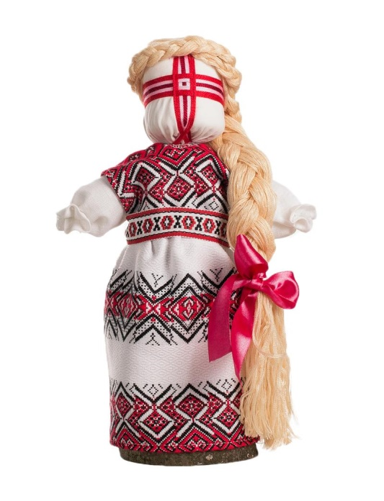
- Кукла Столбушка. Другое название этого оберега — Берегиня. Такую куклу часто мастерили из старых платьев, она была призвана защищать дом от бед и злых духов. Это хранительница семьи и семейного быта. Столбушка помогает женщине в родах, а так же может использоваться в гаданиях на суженого.
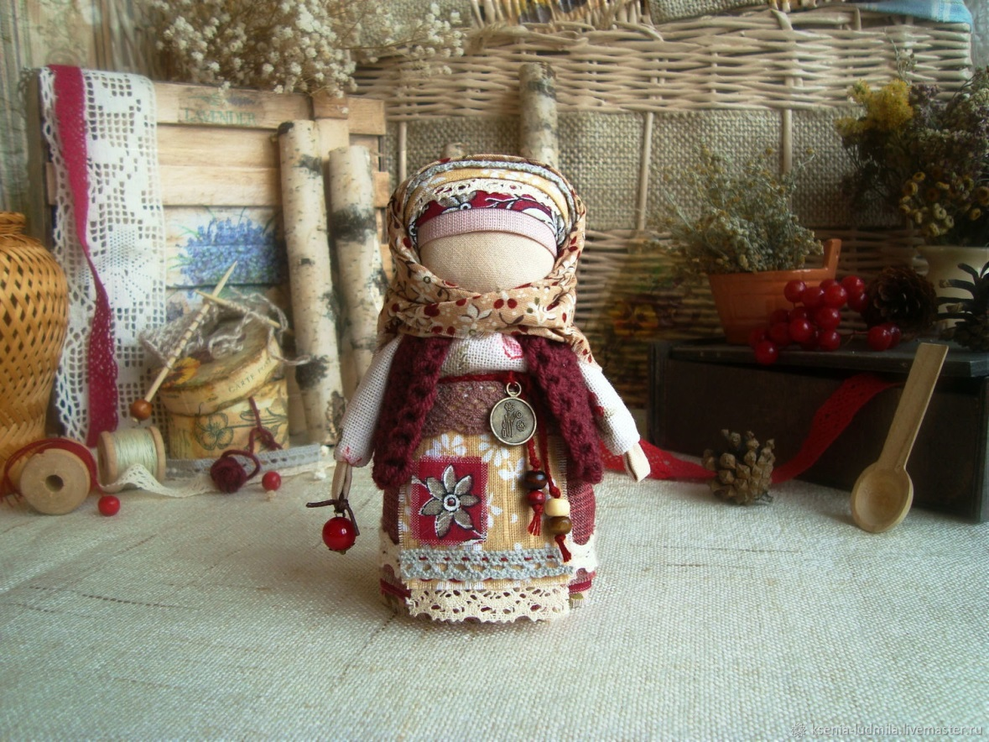
- Кукла-оберег Желанница. Конечно, очень популярны были эти куклы-обереги. Желанница создавалась для того чтобы исполнить заветную мечту. Пока выполнялась работа по созданию оберега, обязательно нужно было очень четко и подробно представить задуманное. Через некоторое время, чтобы желание исполнилось, надо было принести кукле дар. В качестве подарка подходили бусы, новое платье, тряпичный цветок или бант. Хранили куколку вдали от посторонних глаз. Кстати, сейчас в 21 веке, такая техника имеет огромную популярность, широко применяется психологами и называется целеполагание и визуализация. Готовя куклу и фантазируя на тему своей мечты, девушка закладывает на подсознание цель, а подсознание в дальнейшем будет «подкидывать» сознанию варианты по ее достижению.
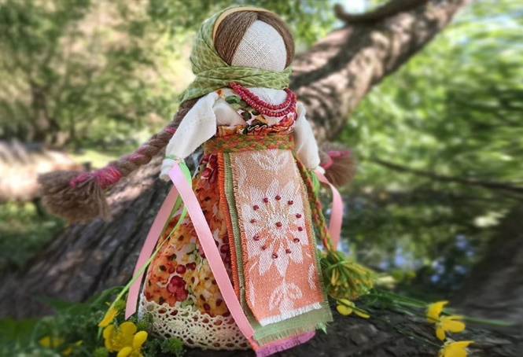
- Неразлучники. Кукла-оберег Неразлучники преподносилась молодым на свадьбу. Это две куколки, символизирующие мужчину и женщину, скрепленные вместе. Данный оберег охранял любовь и гармонию молодой семьи, защищал от дурного глаза завистников и помогал хранить уважение друг к другу. Куклы-обереги Неразлучники мастерились до свадьбы и преподносились в дар невесте. Сама себе невеста не крутила кукол, а принимала их в подарок.

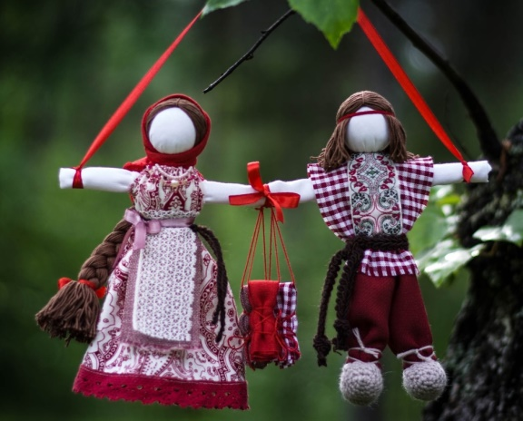
- Травница. Кукла Травница выполнялась для создания приятной атмосферы дома и ароматизации жилища. Изготавливалась она так же из лоскутов и набивалась пахучими целебными травами. Запах трав отгонял нечисть от жилья и препятствовал входу в дом недоброжелателей. Так же такой оберег клался под подушку к заболевшему человеку, считалось что травница могла взять на себя всю болезнь.
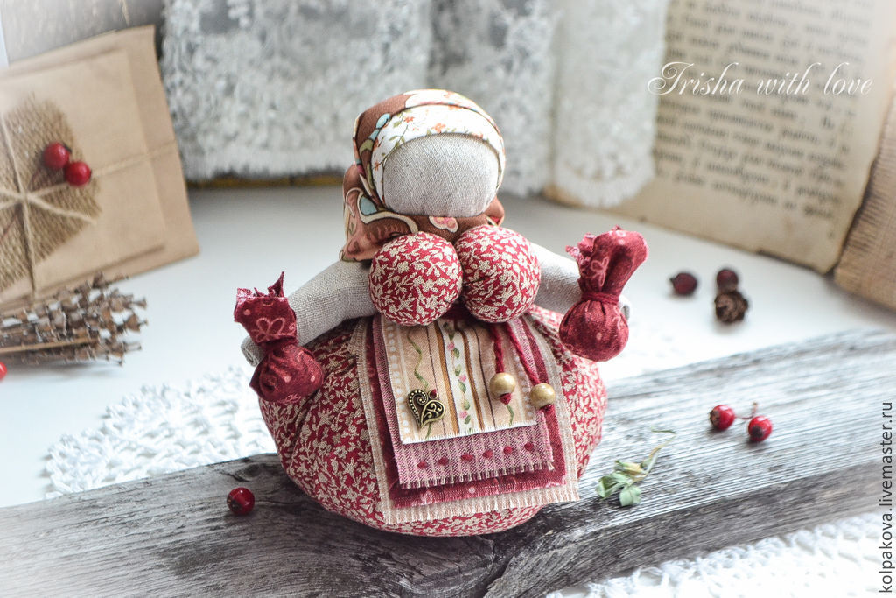
- Кукла-Ведучка. Такая кукла делалась женщиной, которая хотела быть хорошей матерью, иметь тесную связь со своим ребенком, понимать его. Мать делала такой оберег самостоятельно, будучи в хорошем настроении и думая о своем чаде. Это не одна куколка, это две куклы, маленькая и большая, олицетворяющие мать и дитя. Руки обеих куколок у Ведучки были одним целым, как символ нерушимой связи матери и ребенка. 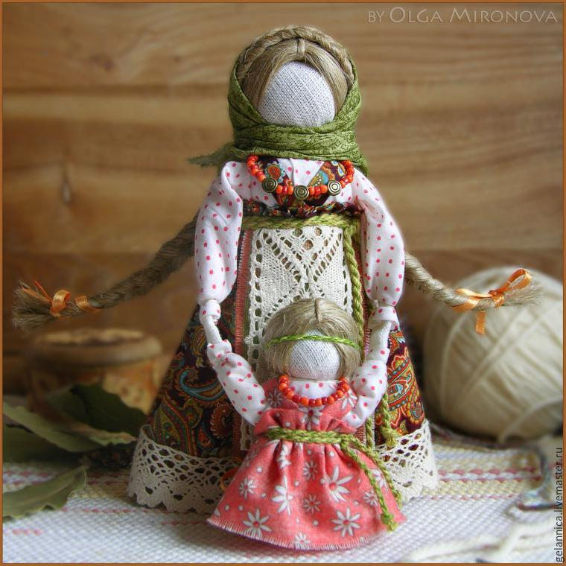
- Куколка Успешница. Это разновидность куклы-мотанки, которая олицетворяла успех во всех делах. Она приносила своему обладателю удачу во всех его начинаниях и касалась любой сферы жизни. Успешница статная, красивая кукла, выполненная из хорошей новой ткани, со множеством украшений — символами достатка.
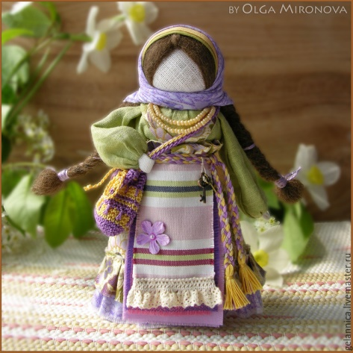
- Десятиручка. В самом названии кроется весь смысл данного оберега. Эта кукла имела десять рук. Она помогала женщинам в хозяйстве, чтобы жена и мать с легкостью справлялась со всеми бытовыми хлопотами.
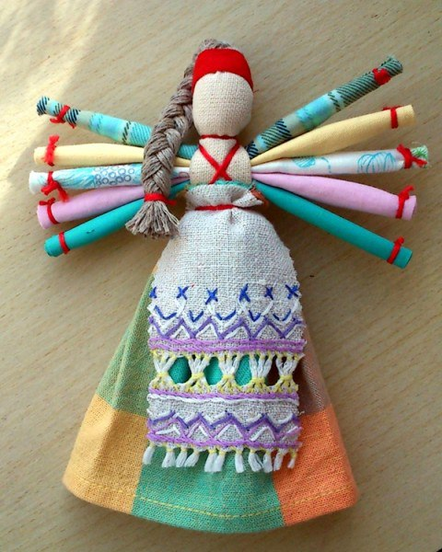
- Кукла Колокольчик. Славяне считали, что звон колокола вылечивает любую болезнь. Кукла Колокольчик вестница добрых вестей и создательница хорошего настроения. Имеет три яркие юбки, которые сверху напоминают лучи солнца.
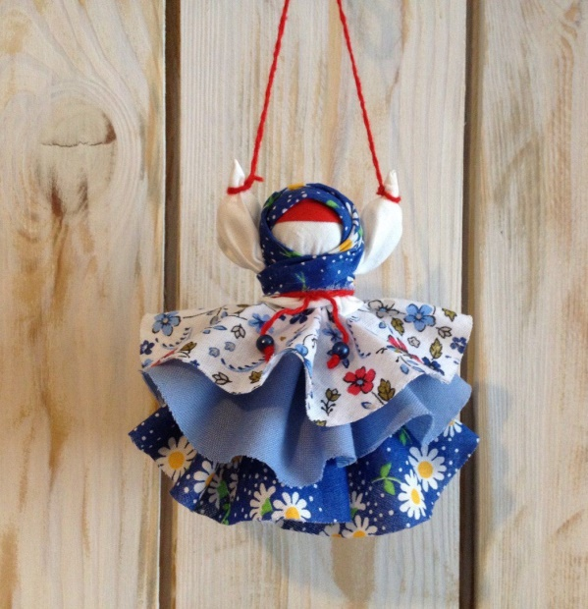
- Пеленашки. Это маленькие куколки в виде спеленутого младенца. Изготовлялись они матерью на поздних сроках беременности из ткани одежды, которую носила мать. Пеленашку клали в колыбель еще до рождения ребенка, чтобы она ее «обживала». Когда гости приходили посмотреть на малыша, Пеленашка защищала своего маленького обладателя от сглаза.
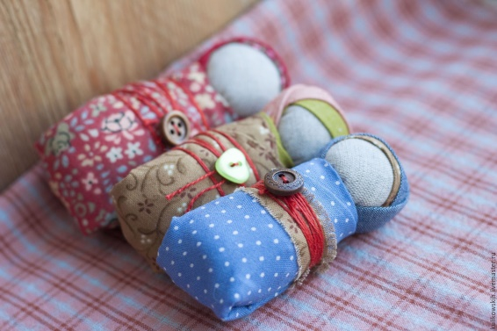
- Спиридон - Солнцеворот. Как уже говорилось выше, обережные куклы создавались по женскому образу, но было несколько кукол мужского пола. К таким куклам-оберегам относится Спиридон-Солнцеворот. Для создания такого оберега могли использоваться любые подручные материалы. Но главной отличительной чертой этой куклы был круг в руках, олицетворяющий солнце. Внутри круга от середины были натянуты восемь нитей, символизирующих солнечные лучи. Эта кукла создавалась людьми, желающими положительных перемен в жизни. Славяне считали, что Спиридон, крутя солнце в нужную сторону, направляет жизнь владельца на правильный путь.
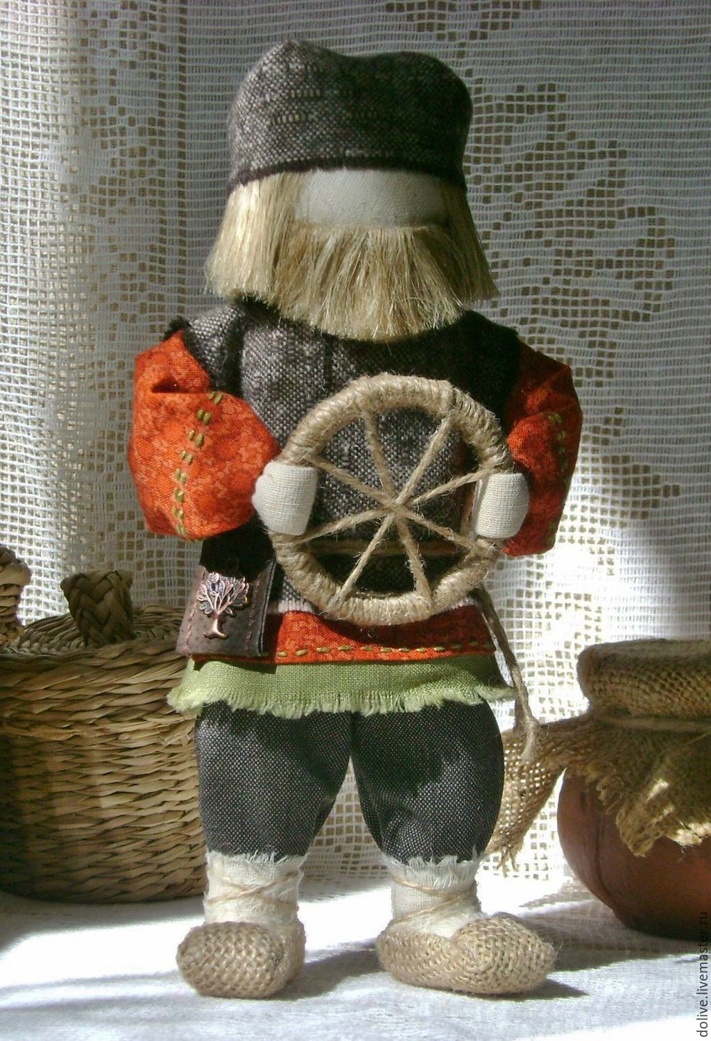
На самом деле обереговых и обрядовых кукол существовало великое множество. В каждом доме, у каждой женщины были свои индивидуальные куклы. Но, тем не менее, существовал ряд общих черт и общих принципов выполнения.
1.5. Общие черты у всех обереговых кукол
При изготовлении куклы-оберега нельзя было использовать иголки и ножницы, поэтому ткань и нитки рвали. Ткань скручивали и закрепляли нитками и узелками. Поэтому в старину говорили не шить куклу, а крутить. Количество узелков обязательно должно было быть четным.
- У кукол не изображали лица, так как считалось, что имея лицо, кукла будет обладать душой. И через глаза, которые являются зеркалом души, в оберег мог проникнуть злой дух.
- В создании кукол преобладали яркие цвета, особенно красные. Красный цвет на Руси считался мощнейшим защитным магическим цветом.
Славянские куклы-обереги крутят своим руками и дарят близким людям на праздники, такие как свадьба или день рождения, так как они несут добро владельцу. Многие девушки верят в силу куколок и делают их сами для себя. Очень часто используются куколки для гаданий, особенно незамужними красавицами. Многие украшают такими оберегами интерьер, чаще всего кухню.
Конечно, в современном мире, мало найдется людей, истинно верящих в помощь кукол. Но, тем не менее, создавая оберег, мы вкладываем в куклу частицу своей души, своего характера, заряжаем его своей энергией. А то, что создано с любовью, не может нести ничего, кроме позитива.
Глава 2. Технологическая часть
2.1. Изготовление обереговой куклы «Подорожница»
После изучения сведений об истории тряпичных обереговых кукол мною был составлен план по изготовлению куклы «Подорожницы».

План
- Выбор модели
- Дизайн модели
- Выбор ткани
- Технологическая последовательность изготовления изделия
- Безопасность труда
- Себестоимость изделия
- Экологическое обследование
- Рекламный проспект
- Оценка качества и сложности изделия

Выбор модели
Из всего многообразия обереговых кукол мне больше всех понравилась кукла «Подорожница».
Такая куколка дарится путешественникам и тем, кто просто находиться в дороге. Например, по дороге в школу или на работу. Она придает уверенность в своих силах, согревает любовью родного дома. Я всегда беру ее с собой и помогает! Ее размер всего 7 см, чтобы она легко поместилась в кармане. Эта куколка держит узелок, в котором нужно положить все что нужно в пути: Монетку-только обязательно без 0.; гречку, чтобы не голодал, красную нитку, чтобы не сбился с пути; и кусочек выты, чтобы всегда было где передохнуть. Для тех кто покидал родные края навсегда, в узелок клали горсть родной земли или золу из родительского очага.

Дизайн модели и выбор тканей.
Модель куклы состоит из нескольких частей. Нижняя часть (юбка) будет сделана из льняной ткани. Голова и ручки будет сделаны из белого ситца. К рукам куклы прикрепляется мешочек
Он из красной ткани. На голове куклы будет повязана красная косынка.

Технологическая последовательность изготовления куклы
- Для Подорожницы потребуется:
- Лоскуток белой ткани для головы (6x6см)
- Лоскут льняной ткани для сарафана(7x12см)
- Лоскут белой ткани на ручки (14X5см)
- Лоскут красной ткани на платок (3x9см)
- Лоскут красной ткани на мешочек (7x7см)
- Вата
- Красные нитки
- Монета, гречка
- Схема изготовления куклы-оберега
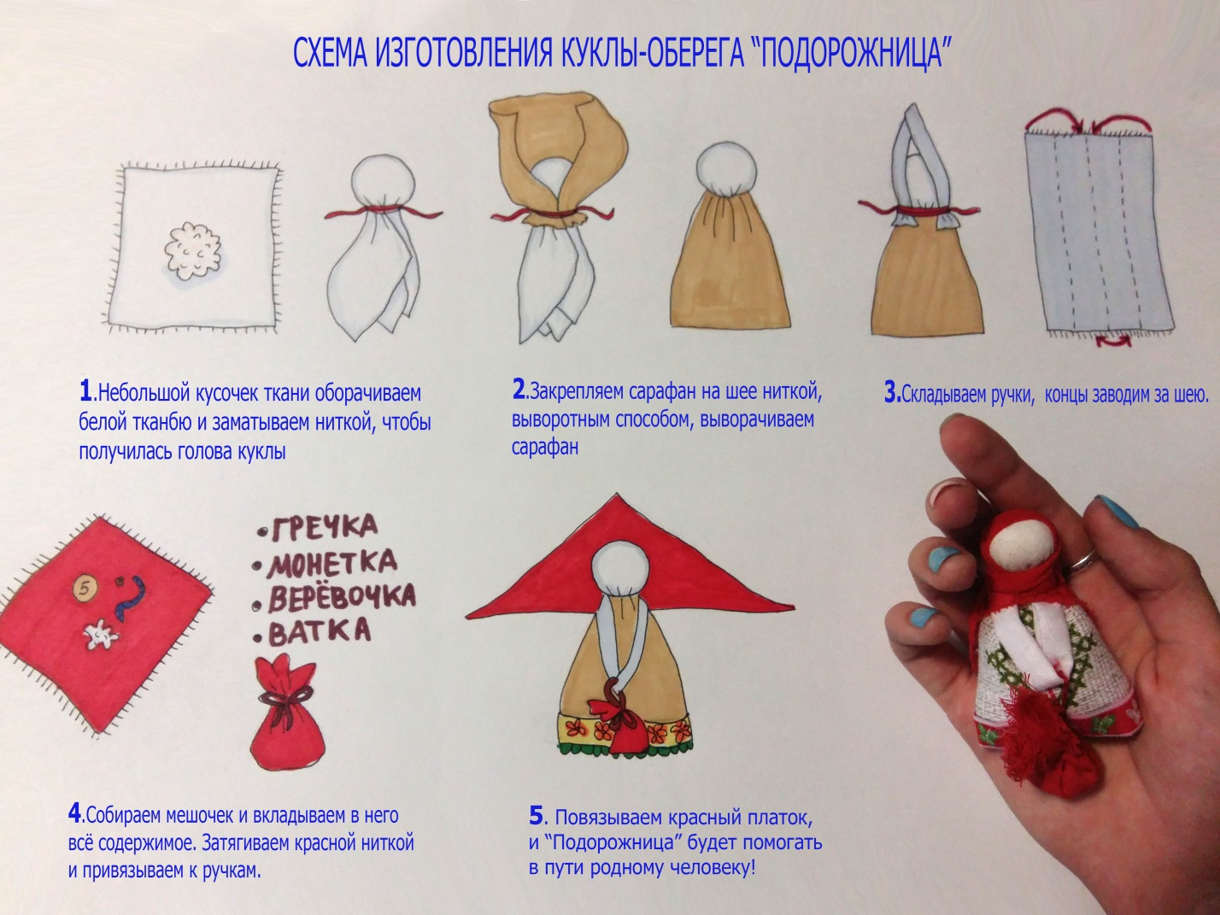

Безопасность труда
При общении с куклами очень важно соблюдать определённые правила, дабы кукла работала в полной мере и не навредить себе.
1. Кукла безлика или на лице солнечный крест за исключением некоторых ритуалов. Наличие элементов лица:
– ограничивает возможности куклы;
– от неё исходит опасность того, что кукла заживёт своей жизнью, может пакостить.
2. К телу не должен прикасаться металл: ножницы, игла. Иначе кукла травмируется, потеряет силу и может обидеться.
3. Куклам не даётся имя, кроме некоторых случаев. По той же причине, что и не делается лицо. Обращаться к кукле стоит, по её названию (например, Спиридон, Крупеничка).
4. Куклам нужно отдыхать, для этого их надо убирать в ящичек, сундучок или на полку. Вы сможете это понять, прислушавшись к своим внутренним ощущениям от куклы.
5. Следует понимать, что кукла не является панацеей от любых бед и проблем. Она ваша верная помощница, создаёт для вас благоприятные условия, но выполнить за вас всю работу не сможет.
6. С куклой время от времени нужно разговаривать (можно про себя). С куклой нужно общаться не только, чтобы попросить о чём-то, но и поблагодарить или просто о чём-то рассказать.
7. Со временем куклы отживают своё, умирают. Понять это вы сможете также по своим ощущениям. После этого их нужно секуляризировать *.
8. Если с куклой что-то произошло, это значит, что она взяла на себя удар вместо вас, её тоже нужно секуляризировать *.
9. Кукол стирать нельзя.
10. Куклу ни в коем случае нельзя выбрасывать вместе с мусором!
11. Если кукла потерялась, то мысленно обратитесь к ней со словами благодарности, что она верой и правдой вам прослужила и что вы её отпускаете с Богом.
12. Если кукла потерялась, то мысленно обратитесь к ней со словами: "Благодарю тебя за службу".
*Секуляризация – снятие магических свойств с предмета.
Для кукол/оберегов секуляризация делается так:
1. Взять куклу/оберег в руку;
2. Произнести фразу "Ты – больше не кукла/оберег, ты набор тряпочек, ниток, пряжи, лыка (в зависимости от материалов)", при этом как бы смахивая с неё пыль другой рукой;
3. Отдать куклу стихиям (сжечь или закопать, или пустить по реке.
А ещё при изготовлении кукол хорошо бы спрятать волосы под косынку, чтобы в кукле случайно не оказалось ваших волос. Крутить куколку лучше на коленях, а не на столе.
И ещё: самую первую обережную куклу, сделанную своими руками, дарить или отдавать нельзя – плохая примета.

Себестоимость изделия
На изготовление куклы были куплены ткань льняная (0,5 м x 80 руб.) , белый и красный ситец ( 2 x 0,3м по 60 руб), тесьма (10 см за 5 руб.). Синтепон и нитки, монетки и гречка нашлись у мамы дома.
Таким образом, было потрачено на ткань и тесьму 105 руб. Но можно использовать для изготовления кукол не только новую ткань, но и брать лоскутки от старой одежды. И тогда кукла обойдется в ноль рублей.

Экологическое обследование
Проект изготовлен из экологически чистых материалов. Был использован ситец и лен: ткань из натуральных волокон. Эти материалы не наносят вреда окружающей среде и здоровью человека.

Рекламный проспект
Такую куклу делали для человека, отправляющегося в дорогу на удачное путешествие. Обычно делала ее мать или жена, а в узелок, который кукла держит в руках, клалась горстка земли или немного золы из печи родного дома. Земля с родины считалась сильным оберегом, который поможет путнику благополучно вернуться назад.
Куклу -" Подорожницу"
В путь с собой возьми.
Держит "Подорожница"
Горсть родной земли.
Любящая женщина
Молится и ждет,
Пусть дорога дальняя
Радость принесет!
Куклу нужно было сохранять все время поездки и нельзя было давать в чужие руки. "Подорожница" делалась маленького размера, чтобы удобно было прятать в карман или дорожную сумку. Такой оберег актуален и в наше время, так как дает уверенность в себе и напоминает о том, что дома ждут родные и близкие люди.

Оценка качества и сложности изделия
В результате работы по плану изготовления куклы получилась красивая тряпичная кукла «Подорожница». Изделие можно считать качественным. Степень сложности невысокая. Считаю, что любой человек, воспользовавшись технологической картой, сможет сделать такую же куклу.

3. Выводы
Во – первых, мною были изучены основные куклы–обереги, которые сопровождали наших предков на протяжении всей их жизни. В процессе знакомства было изучено их разнообразие, история появления, роль в жизни людей.
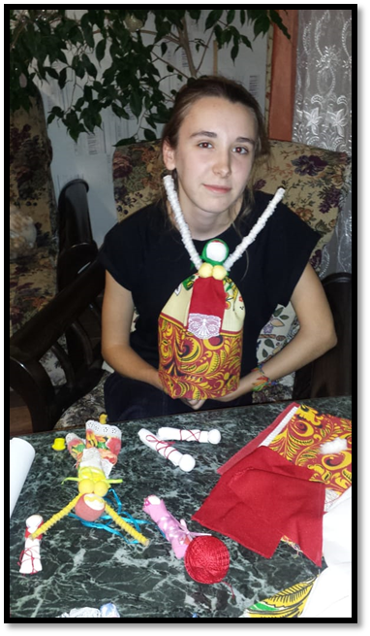
Во – вторых, я научилась мастерить обереговых кукол. Создала целую коллекцию: Игровые куклы-«Зайчик на пальчик» и «Утешница», «птичка»; Обереговые куклы-«Подорожница», «Матушка», «Кукла Счастье», «Пеленашка», Обрядовая кукла-«Спиридон-Солнцеворот», ее делала моя мама, т.к. не все куклы можно делать детям. Еще я хочу сделать очень красивую куклу «Неразлучники», но это когда я соберусь замуж.
Таким образом, цель и задачи проекта выполнены мною полностью. Проект способствовал развитию и совершенствованию моих возможностей в области изготовления изделия декоративно – прикладного творчества и проектной деятельности; овладению технологического мастерства, развитию художественного вкуса и творческого отношения к выполняемой работе.
Мне очень понравилась моя работа( на фото представлена моя кукла и автор). Я даже немножко поверила в магическую силу этих куколок. Именно такая кукла, сделанная вручную - добрый и теплый символ, вносит в нашу жизнь частичку живой души и оберегает наше жилье.
В дальнейшем я хотела бы продолжить работу по изготовлению кукол. Думаю, темой моей работы станут куклы народов других стран.

4.Литература
- Берстенева Е. Кукольный сундучок. Традиционная народная кукла своими
руками.– Белый город.– 2010.
- Моргуновская Ю.О. Обережные куклы Москва Эксмо 2016.
- Долгова В. Славянские куклы-обереги своими руками. – Феникс. –2015.
4. Волшебные Берегини! Сила Славянской Мудрости

Веб-сайты:
- www. slavyanskaya-kultura.ru
- www.culture.ru

